«ПРОСЛАВЛЯЕМ ЖЕНЩИНУ — ЧЬЁ ИМЯ МАТЬ»

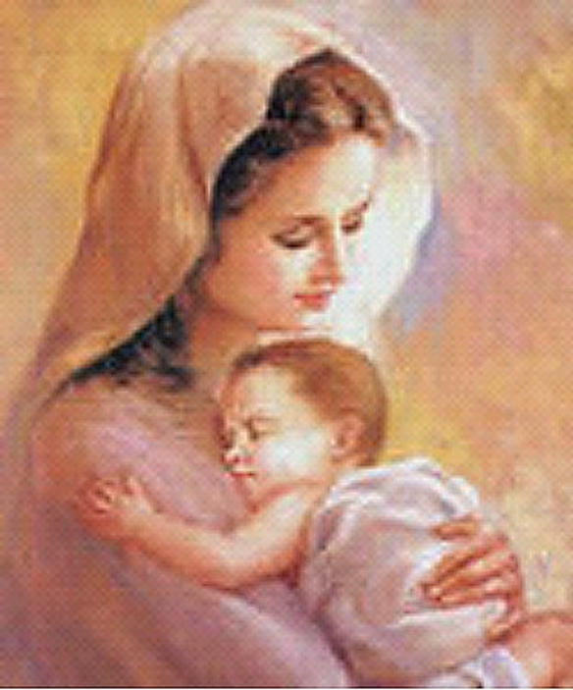

**Мы по дороге шагаем**

**Счастье идём созидать**

**И слова милей мы не знаем**

**Чем слово чудесное — мать.**

**Оно утешает нас в горе,**

**Как солнца улыбка оно,**

**Как светлая книга, с которой**

**Нам вечно дружить суждено.**

**СЕМЕЙНЫЕ  ПРАЗДНИКИ.  ДЕНЬ  МАТЕРИ.**

Первые праздники, которые мы полюбили и помним с детства устраиваются дома. Многие из них являются особыми днями для членов семьи. Во всём  мире существуют дни матерей и отцов, мальчиков и девочек, братьев и сестёр. В такие дни мы дарим своим родным подарки, показывая, как сильно мы их любим. А в некоторых странах устраиваются семейные праздники. 

В России этот праздник стал отмечаться официально с 1998 года. До этого мы отмечали лишь женский день — 8 Марта. Инициатива учреждения этого праздника принадлежит Комитету Государственной Думы РФ по делам женщин, семьи и молодёжи. День матери в России отмечается в соответствии  с Указом Президента Российской Федерации Б.Н Ельцина от 30.01.1998 г. № 120 «О дне матери» в последнее ноябрьское воскресенье.

День матери — праздник сравнительно молодой. Он ещё не имеет установившихся традиций, в семейном кругу его мало кто отмечает. Но, надеемся, что со временем значение этого дня возрастёт.

ЧТО  ЗНАЧИТ  БЫТЬ  МАМОЙ !

**Быть  мамой** — значит забывать о себе. С раннего утра и до позднего вечера думать о пропитании ближнего, подавать страждущим щедрой рукой, делать это

вовремя и с любовью. Быть мамой — значит отдавать

**Быть мамой** — значит быть выносливой.  Не  изнемогать, когда трудишься. Через  «не могу» подниматься  и убирать, готовить, мыть, стирать,  гладить и приводить в порядок; одевать, причёсывать, веселить,  назидать,  утешать, убаюкивать, даже не помышляя об  отдыхе.  Быть мамой — значит быть сильной.

**Быть мамой**— значит быть изобретательной. Придумывать, как из двух старых кофточек соорудить новую, конструировать карнавальные костюмы, сочинять пироги, супы и компоты. Быть мамой — значит обладать недюжинной фантазией.

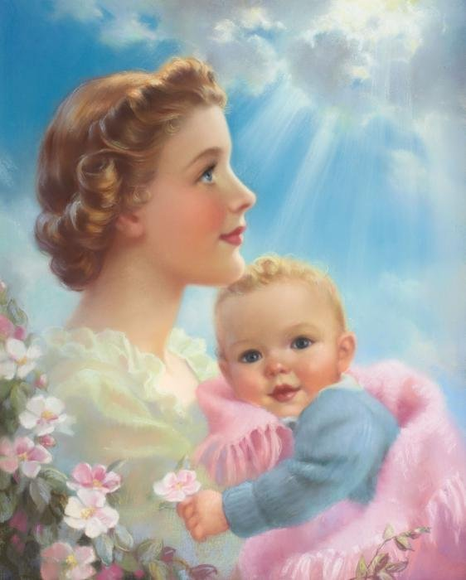**Быть мамой** — значит знать ответы на все вопросы. Это значит, доподлинно зная, где живут звёзды и сколько иголок у дикобраза, все-таки доставать энциклопедию и по ночам читать, читать, читать... Быть мамой — значит всегдаучиться.

**Быть мамой** — значит быть адвокатом и прокурором одновременно, разбирая бесконечные «он первый начал», «а чего она...». Быть мамой  — значит быть мудрой.

**Быть мамой** — значит быть оптимистом. Это значит, видя, как дочка в сотый раз проливает чай на скатерть и хлопает дверью, верить, что эта девочка когда-нибудь превратится в изящную девушку. Быть мамой — значит не терять надежды.

**Быть мамой** — значит вновь и вновь открывать сердце тому, кто делает очень больно. Это значит — несмотря ни на что, обнимать и петь колыбельные на ночь. Быть мамой значит уметь терпеть и прощать.

**Быть мамой** — значит понимать и принимать. Это значит чувствовать чужую боль как свою, разделять огромное горе из-за сломанного цветка или улетевшего жука; уметь радоваться маленьким радостям, ведомым только детям, и вместе с ними смеяться над тем, что действительно смешно, а не принято считать таковым. Это значит видеть мир глазами своего ребёнка, идти вместе с ним по жизненному пути, нежно помогая преодолевать трудности, и быть всегда готовой придти на помощь. Быть мамой — значит любить.

**Быть мамой** — значит,   уметь всё,   понимать свою слабость,  и. вставая или ложась,  готовя  или гладя,  молиться,   чтобы Господь упас, уберёг, сохранил, наставил, уврачевал  близких и дорогих, и чтобы этот блаженный тяжёлый труд

материнства продолжался ещё многие, многие годы ...

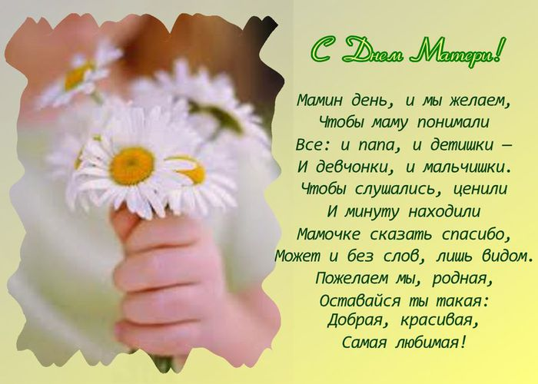

***С днем матери спешим поздравить всех,***

***Кого зовут прекрасным словом “мама”.***

***Пусть в жизни вам сопутствует успех,***

***Поклон вам, уважение и слава!***

***Пусть ваши исполняются мечты,***

***И дарят вам улыбки дети снова.***

***Вы – гордость нашей доблестной страны,***

***Любимы будьте, счастливы, здоровы!***

